O Fortuna (Carmina Burana – Carl Orff)

Ultimatum  Para bellum  Abyssus Abyssum invocat  Tous à la guerre  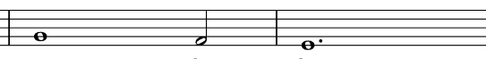  Tous à la haine  Brûlez, violez, sonne le glas  Des pluies de fer  Des mers de sang  Que rien n’échappe à l’enfer  Humanité  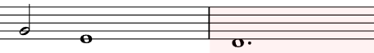  Mot déchiré  Dans l’autre camp, tue ton frère  Plus de pensée  Plus de vertu  Que le massacre et la nuit  Les voix de Paix  Sont diffamées  Tambours ! Trompettes ! Ou prison  Et tous sommés  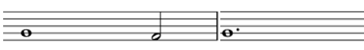  De s’aligner  Propagande devient raison  L’intelligence  Au Garde à vous  Médias complices, bons toutous | Démocratie  Dieux ou patrie  En vos noms la barbarie  Qui prodest ?  Lockheed Martin  Sur les braises souffle sans fin  Cadavera  Innumera  Le sacrifice n’est pas vain :  Terres stratégiques  Pour nos trafics  Prises à l’ennemi  Et la mainmise  Sur les esprits

